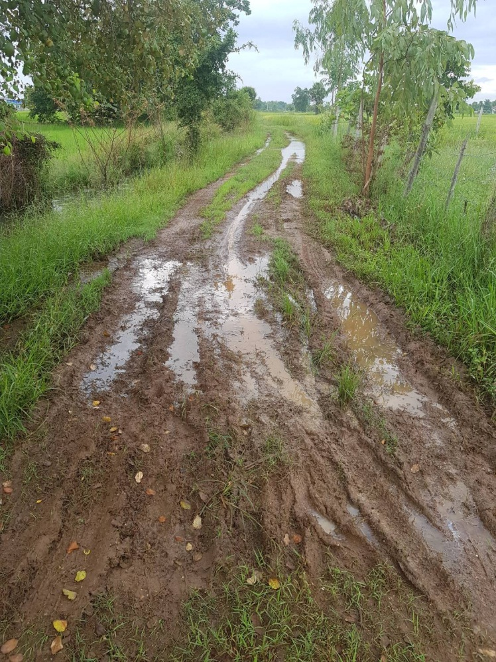
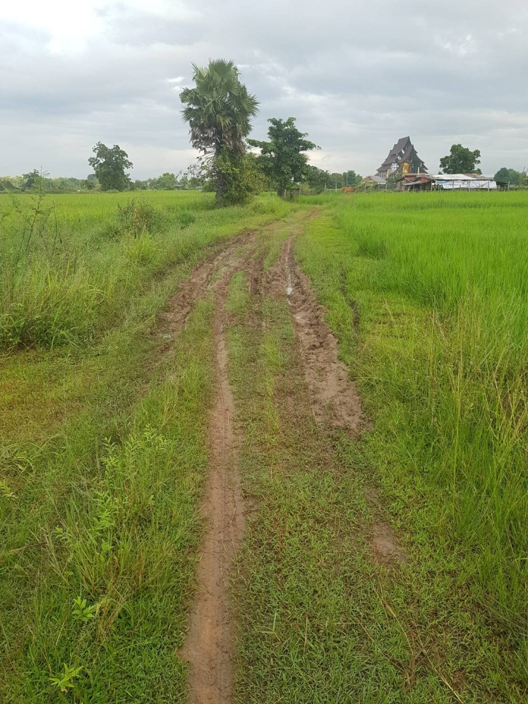
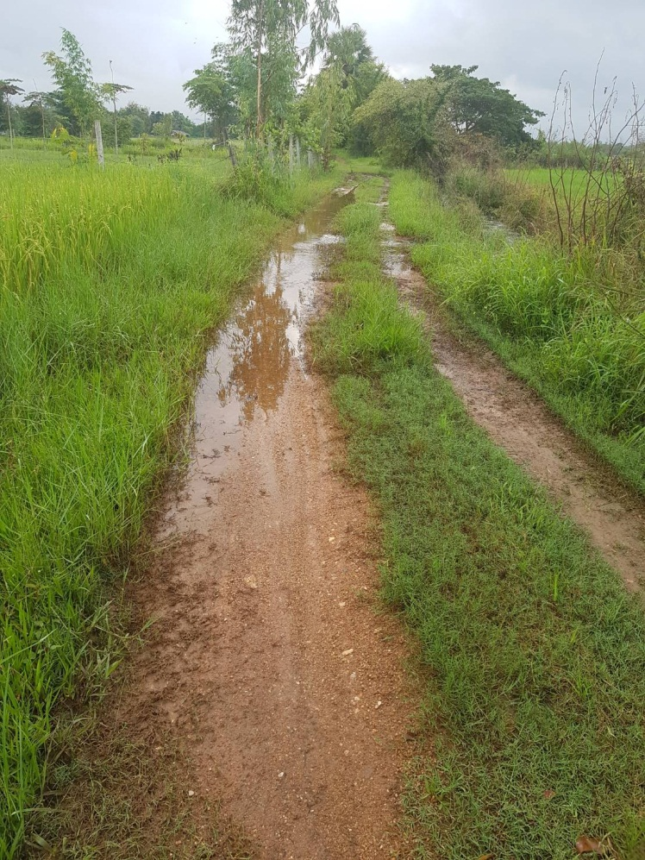
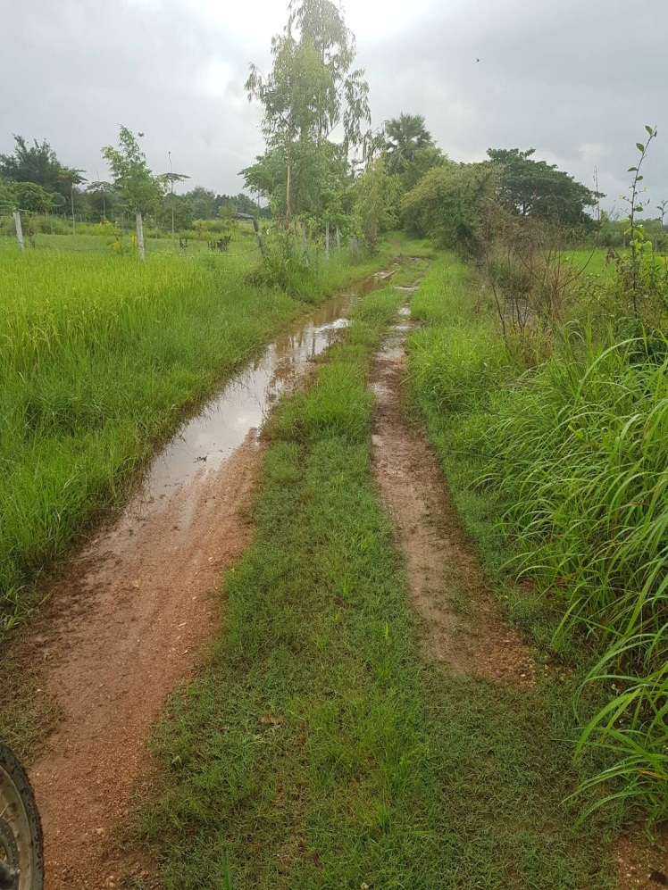
ซอย 7 บ้านกาดใต้ ถนนติดลำเหมืองสาธารณะ เส้นทางระหว่างบ้านกาดใต้ กับ บ้านป่าตันกุมเมืองหลังร้านเพชรสโตร์

